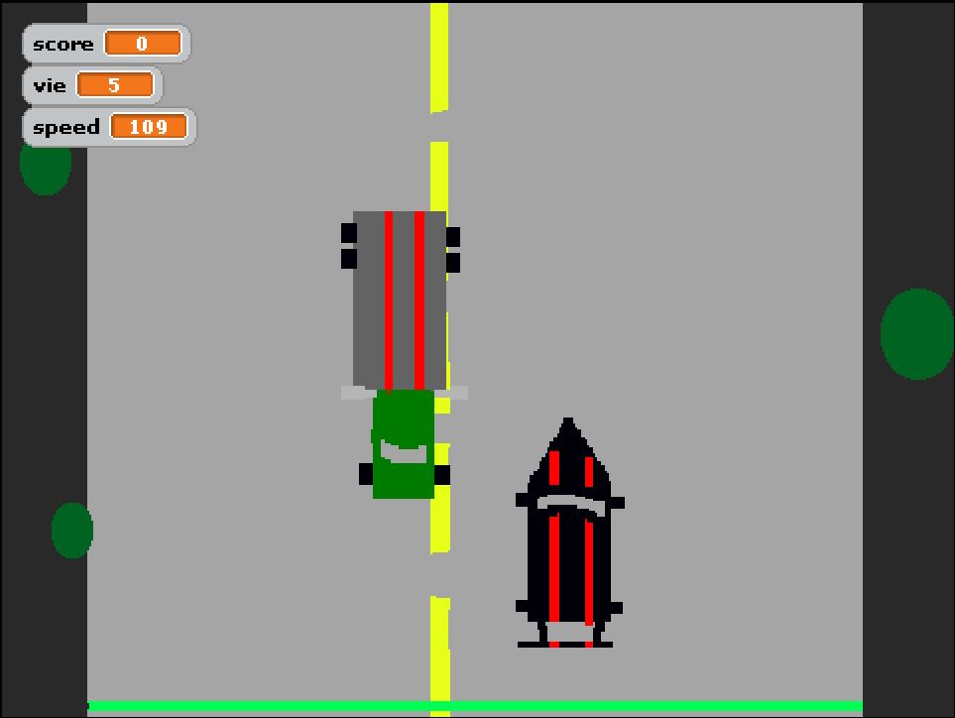

Je choisis comme modèle : Demo et le vrai jeu sera meilleur

ohne zu explodieren